plin033

Zadání úkolu na 9.12.2015

Najdi v korpusu slova obsahující stavební prvek***ie*** a popiš, které významy lze u adaptovaných slov obsahujících tento stavební prvek najít.

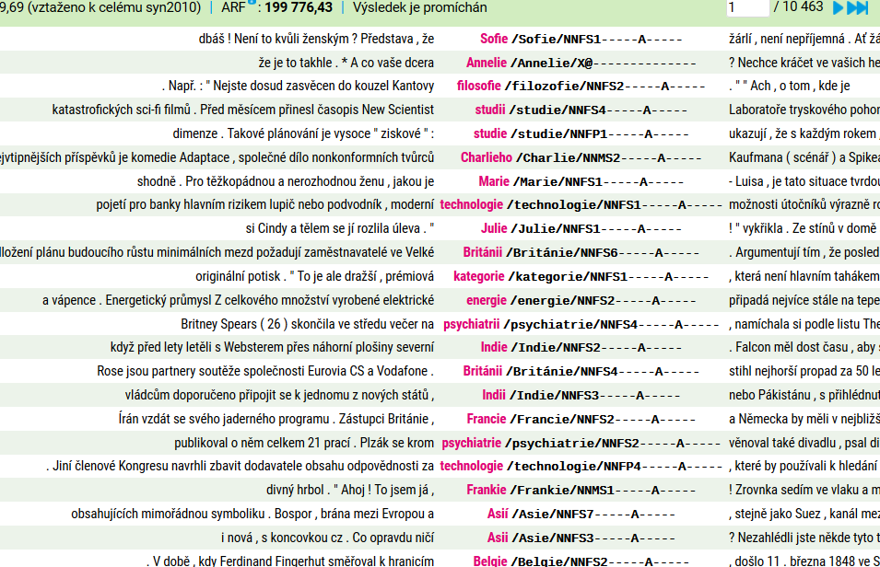

Jak byste charakterizovali specifika stavebního prvku ***ie*** u proprií?